2nd International Vocational Science Symposium., IVSS 2018

2. Uluslararası Mesleki Bilimler Sempozyumu, IVSS 2018
http://www.meslekisempozyum.com | IVSS 2018  © Mesleki Bilimler Dergisi (MBD) & Ankara Üniversitesi
Received date; reviewed; accepted date
Eğitim Kurumlarındaki Aydınlatmanın Uluslararası Standartlara Göre İncelenmesi
Mehmet KAYAKUŞ ¹
¹ Akdeniz Üniversitesi, Manavgat Sosyal ve Beşeri Bilimler Fakültesi, İşletme Enformatiği
Sorumlu Yazar: mehmetkayakus@akdeniz.edu.tr (Mehmet KAYAKUŞ)
Özet: Eğitim kurumlarında ideal fiziksel imkânların sağlanması eğitim-öğretim faaliyetlerinin başarılı olması için önem arz etmektedir. Eğitim kurumlarındaki öğrencilerin derse odaklanmasında, motivasyonlarının korumasında ve öğrenme yeteneğinin arttırılmasında aydınlanmanın önemi büyüktür. Doğal aydınlatmanın olmadığı ya da yetersiz kaldığı durumlarda yapay aydınlatmaya kaynakları kullanılmaktadır. İyi aydınlatılmış bir derslikle enerji verimliliği sağlarken aynı zamanda öğrencilerin öğrenme yeteneği arttırmaktadır. Aydınlatmanın kötü olduğu sınıflarda öğrencilerin göz sağlıkları tehlikeye girecek; göz yorgunluğu, göz kuruluğu ve göz bozuklukları gibi sağlık sorunları oluşacaktır. Eğitim kurumlarının aydınlatma değerlerinin belirlenmesinde Uluslararası EN 12464-1: Light and lighting- Lighting of work places - Part 1: Indoor work places (Işık ve aydınlatma - Çalışma yerlerinin aydınlatılması - Bölüm 1: Kapalı çalışma alanları ) standartı temel alınmaktadır. Standartta sağlıklı görme koşullarına sahip kişiler için okul, iş yeri, hastane gibi kapalı çalışma alanları için ideal aydınlatma değerleri belirlenmiştir. Bu fotometrik değerler ile kapalı mekânlarda görsel performansın ve enerji verimliğinin yüksek olması hedeflenmektedir. Bu çalışmada eğitim kurumları için uluslararası standartlarda belirtilen fotometrik değerlerin (aydınlık düzeyi ve düzgünlük faktörü) incelemesi yapılmıştır. Ayrıca örnek bir eğitim kurumunda fotometrik değerlerin ölçümleri yapılarak standartları sağlamadaki yeterliliği incelenmiştir. Bu eğitim kurumundaki dersliklerde aydınlatılan ama yetersiz ve düzgün dağılımlı olmayan alanlar tespit edilmiştir. Bu tespit edilen alanların aydınlatma sorunları bulunduktan sonra; çözüm yolları önerilmiştir.
Anahtar Kelimeler: Eğitim kurumu, aydınlatma, fotometrik ölçüm, aydınlık düzeyi

The Investigation of Lighting in Educational Institutions According To International Standards
Abstract: Providing ideal physical facilities in educational institutions is important for the success of educational activities. Lighting has a significant role in the students’ concentration on lessons in educational institutions, keeping the students’ motivation and increasing the learning ability. Artificial lighting sources are used when natural lighting is not available or inadequate. While lighting provides energy efficiency at a well-illuminated classroom, it also enhances the learning ability of the students. In the classrooms where the illumination is bad, the eye health of the students can be in danger and health problems such as eye strain, xerophthalmia eye fatigue and eye disorders might occur. The international standard EN 12464-1: Light and Lighting - Lighting of work places - Part 1: Indoor work places is used as a base in the determination of lighting values of the educational institutions. Ideal lighting values for closed workplaces such as schools, workplaces, hospitals have been determined for those with healthy vision conditions. With these photometric values, visual performance and energy efficiency in indoor areas are aimed to be high. In this study, photometric values (illumination level, uniformity, color rendering index and glare index) specified in international standards for educational institutions were examined. Moreover, photometric values were measured in a sample educational institution and the adequacy of these values in providing the standards was examined. In the classrooms of this educational institution, the areas that were illuminated, but inadequate and unevenly distributed were found out. After finding the lighting problems of these identified areas, the solutions have been proposed.
Keywords: Educational institution, illumination, photometric measurement, illumination level
- Giriş
Doğru aydınlatma amacına uygun yapılmış aydınlatma ile sağlanabilmektedir. Bunun için aydınlatma temel olarak insan odaklı olmalıdır. Aydınlatma görmeyi koşullarını sağlayacak kadar yeterli olmalı; gözü yoracak ve kamaşma oluşturacak kadar da fazla olmamalıdır. Ayrıca bu istenen özellikler sağlanırken ekonomik olmalıdır; yani enerji verimliliğini de dikkat edilmelidir.
Derslikler, insanların çocukluk ve gençlik dönemlerinde, yaşamlarının büyük bir bölümünü geçirdikleri mekânlardır. Bu nedenle, dersliklerde yorulmadan, istekli ve verimli bir biçimde eylem gerçekleştirebilmek için uygun fizik ortam koşullarının oluşturulması gereklidir (Aydın Yağmur ve Şerefhanoğlu Sözen, 2016). Eğitim sürecinde, görsel algılamanın öğrenmedeki katkısı, öteki duyu organlarının katkılarından daha fazladır. Dolayısıyla, öğrenmenin tam, eksiksiz, doğru, yorulmadan ve çok fazla çaba harcamadan yapılabilmesi, büyük oranda, iyi görme koşullarının yani görsel konforun sağlanmasına bağlıdır. Bu ise, aydınlatmanın, nicelik ve nitelik yönünden gerektirdiği koşulların yerine getirilmesiyle olanaklıdır (Bostancı Başkan ve Şerefhanoğlu Sözen, 2006; Çelik ve Ünver, 2017). Bir mekânda görme eyleminin gerçekleşmesini sağlayan fizik ortam öğesi ışıktır. Işığın niceliği ve niteliği ile hacim iç yüzeylerinin özellikleri, görsel konforun sağlanması açısından temel etkenlerdir (Aydın Yağmur ve Şerefhanoğlu Sözen, 2016)
Eğitim yapılarında görsel konforun iyileştirilmesi, öğrenme, performansının yüksek tutulması, çalışanların ve öğrencilerin motivasyonu ve çalışma üretkenliği için günışığı ile tasarım önemlidir (Erlalelitepe vd., 2011). Gerekli koşullar oluşturulmadığında, öğrencilerde algılama yanlışlıkları, anlama güçlüğü, dikkat dağınıklığı, çabuk yorulma, sık hastalanma, sinirlilik, baş ağrısı gibi fiziksel, fizyolojik ve psikolojik olumsuzluklar ortaya çıkmaktadır (Ünver, 2015).
Dersliklerde gerçekleşen okuma-yazma eylemi aydınlatmanın planlanması sırasında düşünülmesi gerekli en önemli durumdur. Yazma eylemi, yakın mesafeden yatay düzlemin aydınlık düzeyi ile doğrudan ilişkiliyken, ders tahtası üzerindeki yazı ve şekilleri okuma ve algılama düşey aydınlık düzeyi ile doğrudan ilişkilidir. Göz her iki duruma da, başka bir deyişle, yatay düzlemden düşey düzleme geçiş durumuna uyum sağlamalıdır. Aydınlatma bu uyumu destekler nitelikte olmalıdır (Kazanasmaz, T., 2015).
Aydınlatma açısından uygun çalışma ortamı sağlanırken mümkün olduğu ölçüde gün ışığından faydalanılmalıdır. Doğal ışığın uygun kullanıldığı alanlarda çalışmak bireyi hem psikolojik sorunlardan uzak tutar hem de çalışmayı daha zevkli hale getirir. Yapılan faaliyete göre ancak doğal aydınlatmanın yetersiz kaldığı durumlarda yapay aydınlatma kullanılmalıdır (Coşkuner ve Öztop, 2016; Şerefhanoğlu Sözen, 2001).
- Malzeme ve Metot
Görsel algılamanın temel verisi olan ışığın oluşturduğu aydınlığın azlığı-çokluğu yapılan eylemin niteliğine bağlı olarak değişmektedir (Aydın Yağmur ve Şerefhanoğlu Sözen, 2016). Dersliklerde sağlanması gereken aydınlık düzeyi değerleri çizelge 1’de verilmiştir (TS EN 12464-1, 2013).

Çizelge 1. Aydınlık düzeyi değerleri (TS EN 12464-1, 2013)
Derslikler | Aydınlık Düzeyi | Düzgünlük faktörü | Kamaşma indeksi | Renksel geriverim
Sınıf ve uygulama odaları | 300 | 0,6 | 19 | 80
Akşam dersleri için sınıflar | 500 | 0,6 | 19 | 80
Kara, yeşil ya da beyaz tahtalar | 500 | 0,7 | 19 | 80
Laboratuvar ve uygulama odaları | 500 | 0,6 | 19 | 80
Bilgisayar odaları | 300 | 0,6 | 19 | 80

Bir yüzeyin, bir noktasını çevreleyen küçük bir parçacığının aldığı ışık akısının, bu yüzey parçacığının alanına bölümü “Aydınlık Düzeyi (E; lm/m2) “olarak tanımlanır (IES, 2011). Aydınlık düzeyi gereksinimleri, yapılan eylem ve kullanıcı özelliklerine göre değişik değerlerdedir (Çelik vd., 2015).
Dersliklerde, öğrencilerin oturduğu bölümde aydınlık gereksinimi benzerlik gösterdiği için düzgün yayılmış genel aydınlatma yapılması uygun olur (Aydın Yağmur ve Şerefhanoğlu Sözen, 2016). Bir yüzeyde, en düşük aydınlık düzeyinin (E_{min}), ortalama aydınlık düzeyine (E_{ort}), oranını gösteren büyüklük “Aydınlığın Dağılımı (U₀; E_{min}/E_{ort})” olarak tanımlanır (TS EN 12464-1, 2013). Aydınlığın düzgün yayılmış olması, aydınlatılan düzlemin her noktasında eş değerde ve eş türde eylemin yapılabileceğinin göstergesidir. Bu nedenle derslikler, açık planlı ofisler, spor salonları gibi mekanın tamamında aynı türden eylemlerin yapıldığı ortamlarda düzgün yayılmış bir aydınlık oluşturulması gereklidir (Çelik vd., 2015). Düzgünlük faktörü, istenilen değerden düşük ise iç hacim içerisinde aydınlık ve karanlık dengesizliği oluşur. Bazı bölgeler aşırı parlak olarak algılanır (Gürel Ulusan ve Fitöz, 2017).
Kamaşma, yüksek ışıklılıktaki yüzeylerin (aydınlatma aygıtı, pencere) doğrudan bakış alanı içinde yer alması, görüntülerinin parlak yüzeylerden yansıması ya da ışıklılık dağılımlarının dengesiz oluşu sonucu ortaya çıkar (Aydın Yağmur ve Şerefhanoğlu Sözen, 2016). Kamaşma iş verimini ve konforunu düşürdüğü için mümkün olduğu kadar kontrol edilmelidir (Linhart ve Scartezzini, 2011). Rahatsızlık veren kamaşmayı nicel olarak değerlendirmek için Visual Comfort Probability (VCP) and Unified Glare Rating (UGR) indeksler geliştirilmiştir (Clear, 2012). Bunlardan UGR, yapay aydınlatmanın neden olduğu rahatsızlık parıltılarını nicel olarak değerlendirmek için CIE tarafından geliştirilmiş bir indekstir (Son vd., 2015). Eğitim kurumlarında UGR indeksinin 19 olması istenmektedir.
Renksel geriverim, bir ışık kaynağının spektrumunun nesne/yüzey renkleri üzerindeki etkisidir. Renksel geriverim endeksi, ölçülen ışık kaynağının renksel geriverim özelliklerinin, ‘referans’ bir ışık kaynağına olan yakınlığını belirlemektedir. Diğer bir anlatımla, bir lambanın spektrumu, günışığı spektrumuna ne kadar yakınsa, tüm renkler günışığı altındaki gibi görülebiliyorsa, o kaynağın renksel geriverimi yüksek olacaktır. Bu değer 0 dan 100 e kadar olan bir değerdir, renk algılamada hata payının düşük olması için renksel geriverim endeksinin yüksek olması istenmektedir (Manav, 2011). Renksel geriverim indeksi, istenilen değerden düşük ise renkler farklı tonlarda, hatta bazı indeks değerlerinde bazı renkler farklı renklerde görülür (Gürel Ulusan ve Fitöz, 2017).
- Deneysel Çalışma
Deneysel çalışmalar farklı boyutta 2 derslikte ve 1 bilgisayar laboratuvarında yapılmıştır. Amaç yapay aydınlatmanın fotometrik değerlerini ölçmektir. Doğal aydınlatma(güneş ışığı) dikkate alınmamıştır. Ölçümler Mart 2018 tarihinde ve saat 20:30-21:00 arası gece dersleri için yapılmıştır. Derslikler için 500 lx, bilgisayar odaları için 300 lx olan uluslararası değerler kabul edilmiştir.
Şekil 1-a’da görülen derslik 1, 40 m2 büyüklüğündedir. Derslikte 20 sıra bulunmakta ve 40 öğrenci kapasitelidir. Şekil 1-b’da görülen derslik 2, 60 m2 büyüklüğündedir. Derslikte 40 sıra bulunmakta ve 80 öğrenci kapasitelidir. Şekil 1-c’de görülen bilgisayar odası, 65 m2 büyüklüğündedir. Bilgisayar odasında 40 bilgisayar masası bulunmaktadır.

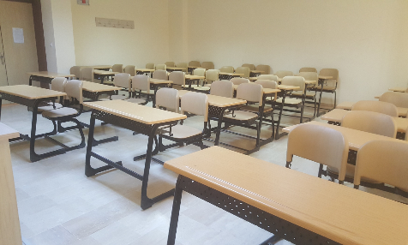 | 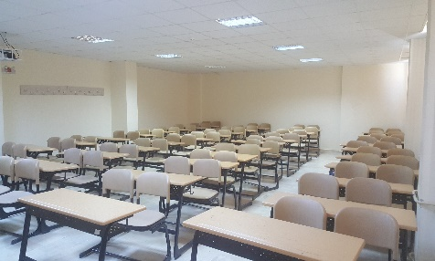 | 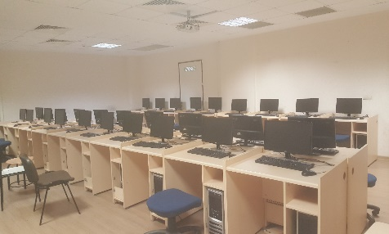
a | b | c
Şekil 1. Test derslikleri a- Derslik-1, b- Derslik-2, c- Bilgisayar odası

Şekil 2-a’da derslik 1’in, b’de derslik 2’nin, c’de bilgisayar odasının yerleşim ve aydınlatma planı görülmektedir. Derslik 1’de 4 aydınlatma noktası bulunana derslikte her aydınlatma noktasında 18 W gücünde 4 adet floransan kullanılmaktadır. Derslik 2’de 8 aydınlatma noktası bulunana derslikte her aydınlatma noktasında 18 W gücünde 4 adet floransan kullanılmaktadır. Bilgisayar odasında 6 aydınlatma noktası bulunana derslikte her aydınlatma noktasında 18 W gücünde 4 adet floransan kullanılmaktadır.

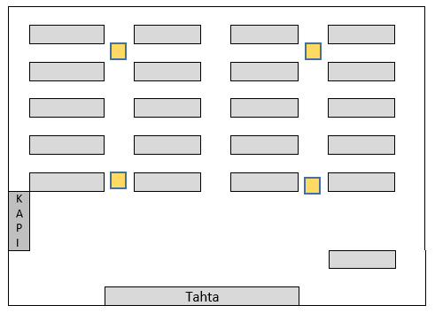 | 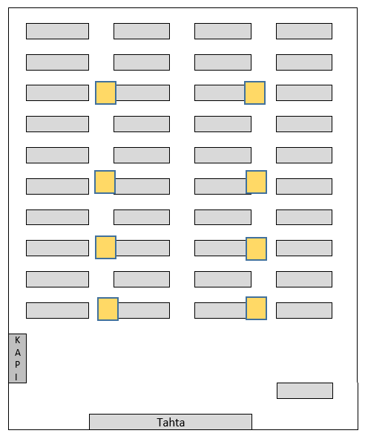 | 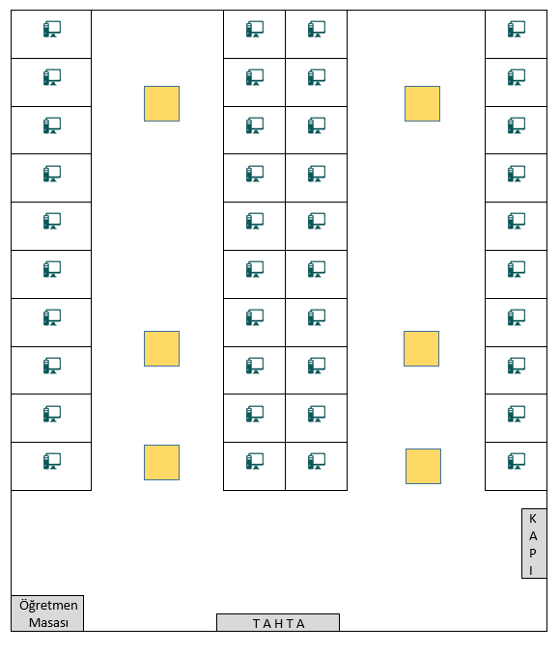
a | b | c
Şekil 2. Derslikleri yerleşim ve aydınlatma planı a- Derslik-1, b- Derslik-2, c- Bilgisayar odası
- Sonuç ve Değerlendirme
Şekil 3’de derslik 1’in, Şekil 4’de derslik 2’nin, Şekil 5’de bilgisayar odasının ölçülen aydınlık düzeyi değerleri görülmektedir.

Şekil 3. Derslik 1’in ölçülen aydınlık düzeyi değerleri

Şekil 4. Derslik 2’nin ölçülen aydınlık düzeyi değerleri

Şekil 5. Bilgisayar odasının ölçülen aydınlık düzeyi değerleri

Elde edilen sonuçlara göre dersliklerin ve bilgisayar odasının istenen aydınlık düzeyi değerlerini sağlamadığı görülmüştür. Dersliklerde 500 lüks olarak istenen aydınlık düzeyi değeri derslik 1’de ortalama 197 lüks, derslik 2’de 208 lüks olmuştur. Derslik 1’de istenen değerlerin %39,8’i, derslik 2’de %41,6’sı sağlanabilmiştir. Bilgisayar odasında ise istenen değer 300 lüks olduğu için dersliklere oranla daha başarılı sonuçlar elde edilmiştir. Bilgisayar odasında ortalama 205 lüks ile istenen değer %68,33 oranında sağlanabilmiştir.
Çizelge 2’de yapılan ölçümlere göre hesaplanan düzgünlük faktörü sonuçları görülmektedir.

Çizelge 2. Düzgünlük faktörü sonuçları
 | E_{min} (lüks) | E_{ort} (lüks) | Düzgünlük faktörü
Derslik 1 | 84 | 197 | 0,43
Derslik 2 | 82 | 208 | 0,40
Bilgisayar odası | 92 | 205 | 0,44

Derslikler ve bilgisayar odaları için istenen düzgünlük faktörü değeri 0,6’dır. Elde edilen aydınlık düzeyi değerlerine göre hesaplanan düzgünlük faktörü değerleri çizelge 2’de görüldüğü gibi 0,40 ile 0,44 arasında değişmektedir. Düzgünlük faktörü değerlerinin istenen değerlerin çok altında olduğu görülmekte; bu da bize dersliklerde karanlık ve parlak alanlar oluştuğunu göstermektedir.
- Sonuçlar
Eğitim kurumlarında öğrencinin motivasyonun sağlanması, öğrenme yeteneğinin arttırılması ve başarılı olmasının sağlanması için fiziksel şartların istenen düzeyde olması gerekmektedir. Bu fiziksel şartlardan önemli bir tanesi olan aydınlatma için doğal kaynak olan güneşten faydalanılmaktadır. Doğal aydınlatmanın yetersiz kaldığı durumlarda yapay aydınlatma kaynaklarından faydalanılmakta; böylece öğrencinin performansının korunması amaçlanmaktadır.
Bu çalışmada aydınlatma ölçüm ve analizleri yapılan eğitim kurumlarının istenen şartları sağlamada yeterli olmadığı görülmüştür. Yapılan analizler sonucu en büyük sorunun aydınlatma kaynaklarının hatalı ve plansız yerleştirilmesi olduğu sonucuna varılmıştır. Bunun sonucu olarak dersliklerde ışık dağılımlarının homojen olmadığı; bazı alanlarda yetersiz, bazı alanlarda yüksek miktarda ışığın olduğu görülmüştür. Işık dağılımının homojen olmadığı yani düzgünlük faktörünün düşük olduğu dersliklerde öğrenci motivasyonu düşmekte, derse odaklanması azalmakta ve psikolojik olarak öğrenmeye hazır hale gelmesi güçleşmektedir.
Yapılan analizler sonucu aydınlatmayla ilgili diğer bir sorun lambalarla ilgilidir. Eğitim kurumlarında birçok lambanın yapılan testler sonucu istenen değerleri sağlamada yetersiz olduğu görülmüştür. Bunun başlıca nedeni lamba seçimidir. Dersliklerde kullanılacak lambaların güçleri ve ışık dağılım eğrileri aydınlatma tasarım programlarında analiz edilerek seçilmediği için kullanılan lambaların güçleri yetersiz veya fazla olabilmekte veya istenen noktaları aydınlatmada başarısız olabilmektedir. Lambalarla ilgili bir diğer sorun ise lambaların zamanında değiştirilmemesidir. Lambalar ilk kullanıldığı zaman verdiği ışık akısı, %70’in altına düştüğünde ömrünün sonuna gelinmiştir ve değiştirilmesi gerekmektedir. Eğitim kurumlarında ise lambaları değiştirmek için bozulması yani tamamen ışık veremez duruma gelmesi beklenmektedir.
Bu sorunların önüne geçebilmek için öncelikli olarak aydınlatma tasarımlarının eğitim binalarının henüz yapım aşamasında uzman aydınlatma mühendisleri tarafından projelendirmesi ve yapılması gerekmektedir. Ayrıca teknik elemanlarca periyodik aralıklarla dersliklerin aydınlatma ölçümlerinin yapılması ve lambaların bozulması beklenmeden ömrü biten lambaların değiştirilmesi gerekmektedir. Böylece aydınlatma kaynaklı sorunlar ortadan kalkacak ve öğrenciler için daha verimli bir derslik elde edilecektir.
- Kaynakça
Aydın Yağmur, Ş., Şerefhanoğlu Sözen, M., (2016), Dersliklerde Görsel Konfor ve İç Yüzeylerin Etkisi, Megaron, 11(1): 49-62.
Bostancı Başkan, T., Şerefhanoğlu Sözen, M., (2006), Dersliklerde Görsel Konfor ve Etkin Enerji Kullanımı – Bir Örnek Derslik Aydınlatması, Megaron, 1(2-3): 143-153.
Clear, R.D., (2012), Discomfort Glare: What Do We Actually Know?, Lighting Research & Technology, 45(2): 141-158.
Çelik, K., Küçükkılıç Özcan, E., Ünver, R., (2015), Hacim ve Aygıt Özelliklerinin Aydınlığa Etkisinin Açık Planlı Ofis Örneğinde İncelenmesi, Megaron, 10(1), 80-91.
Çelik, K., Ünver, R., (2017), Aydınlatmanın Eğitim Yapıları Tasarım Kılavuzlarındaki Yeri, IX. Ulusal Aydınlatma Sempozyumu, 18-19 Ekim, İzmir, Türkiye.
Coşkuner, S., Öztop, H., (2016), Farklı Kullanım Alanlarının Aydınlatılması: Verimlilik ve Temel İlkeler, Hacettepe Üniversitesi Sosyolojik Araştırmalar E-Dergisi, 1-20.
Erlalelitepe, İ., Aral, D., Kazanasmaz, T., (2011), Eğitim Yapılarının Doğal Aydınlatma Performansı Açısından İncelenmesi, Megaron. 2011, 6(1): 39-51.
Gürel Ulusan, N., Fitöz, İ., (2017), Eğitim Yapılarında Enerji Etkin Aydınlatma: İstanbul Kağıthane Anadolu Lisesi Örneği, Tasarım + Kuram Dergisi, 13 (24), 138-148.
IES (2011), The Lighting Handbook, 10th Edition, ISBN 978-087995-241-9, USA.
Kazanasmaz, T., (2015), Okullarda Aydınlatma ve Görsel Konfor, http://www.iccevrekalitesi.net/pdf/4.pdf, E.Tar: 13.06.2018
Linhart, F., Scartezzini, J.L., (2011), Evening Office Lighting—Visual Comfort vs. Energy Efficiency vs. Performance?, Building and Environment, 46(5): 981-989.
Manav, B., (2011). Hacimde Bir Tasarım Parametresi Olarak Renk, Sanat ve Tasarım Dergisi, 1(8): 93-102.
Son, A.R., Kim, I.T., Choi, A.S., Sung, M.K., Analysis of UGR Values and Results of UGR Calculations in Commercial Lighting Simulation Software, The journal of the Illuminating Engineering Society of North America (LEUKOS), 11(3): 141-154.
Şerefhanoğlu Sözen, M., (2001), Aydınlatma Teknik ve Estetik. Arrademento Mimarlık Dergisi, 5: 116.
TS EN 12464-1, (2013), Işık ve aydınlatma - Çalışma yerlerinin aydınlatılması - Bölüm 1: Kapalı çalışma alanları.
Ünver, R., (2015), Eğitim yapılarında konfor ne demek?, Led&Lighting Dergisi, 16: 114-121.

